АДМИНИСТРАЦИЯ
ВАНИНСКОГО МУНИЦИПАЛЬНОГО РАЙОНА
Хабаровского края

ПОСТАНОВЛЕНИЕ
________________ № _____

О назначении общественных обсуждений по проекту внесения изменений в генеральный план сельского поселения «Поселок Тумнин» Ванинского муниципального района Хабаровского края, утвержденный решением Совета депутатов сельского поселения «Поселок Тумнин» Ванинского муниципального района Хабаровского края от 18 мая 2012 г. № 18а «Об утверждении Генерального плана сельского поселения «Поселок Тумнин» и в правила землепользования и застройки сельского поселения «Поселок Тумнин» Ванинского муниципального района Хабаровского края, утвержденные решением Собрания депутатов Ванинского муниципального района Хабаровского края от 22 декабря 2016 г. № 322 «Об утверждении Правил землепользования и застройки сельского поселения «Поселок Тумнин» Ванинского муниципального района Хабаровского края» в части изменения границ между территориальными зонами ОД (зона общественно-деловой застройки) и Ж (Зона индивидуальной и малоэтажной жилой застройки)»

В соответствии с Градостроительным кодексом Российской Федерации, Федеральным законом от 06 октября 2003 г. № 131-ФЗ «Об общих принципах организации местного самоуправления в Российской Федерации», Уставом Ванинского муниципального района Хабаровского края, решением Собрания депутатов Ванинского муниципального района Хабаровского края от 30 мая 2024 г. № 85 «Об утверждении положения о порядке организации и проведения общественных обсуждений по проектам градостроительных документов на территории сельских поселений Ванинского муниципального района Хабаровского края и межселенной территории Ванинского муниципального района Хабаровского края», постановлением администрации Ванинского муниципального района Хабаровского края от 13 марта 2026 г. № 280 «О комиссии по подготовке проекта Правил землепользования и застройки в Ванинском муниципальном районе Хабаровского края», на основании заявления Управления имущества, инфраструктуры и жизнеобеспечения Ванинского муниципального района Хабаровского края с инициативой внести изменения в градостроительный регламент, в целях соблюдения прав человека на благоприятные условия жизнедеятельности, выявления и учета общественного мнения, администрация Ванинского муниципального района Хабаровского края

ПОСТАНОВЛЯЕТ:
1. Назначить общественные обсуждения по проектам внесения изменений в градостроительную документацию сельского поселения «Поселок Тумнин» Ванинского муниципального района Хабаровского края:
1.1. Внесение изменений в генеральный план сельского поселения «Поселок Тумнин» Ванинского муниципального района Хабаровского края, утвержденный решением Совета депутатов сельского поселения «Поселок Тумнин» Ванинского муниципального района Хабаровского края от 18 мая 2012 г. № 18а «Об утверждении Генерального плана сельского поселения «Поселок Тумнин» Ванинского муниципального района Хабаровского края», согласно приложению 1 к настоящему постановлению.
1.2. Внесение изменений в правила землепользования и застройки сельского поселения «Поселок Тумнин» Ванинского муниципального района Хабаровского края, утвержденные решением Собрания депутатов Ванинского муниципального района Хабаровского края от 22 декабря 2016 г. № 322 «Об утверждении Правил землепользования и застройки сельского поселения «Поселок Тумнин» Ванинского муниципального района Хабаровского края» в части изменения границ между территориальными зонами ОД (зона общественно-деловой застройки) и Ж (Зона индивидуальной и малоэтажной жилой застройки)», согласно приложению 2 к настоящему постановлению.
2. Инициатором общественных обсуждений является администрация Ванинского муниципального района Хабаровского края, в лице отдела архитектуры и градостроительства администрации Ванинского муниципального района Хабаровского края.
3. Назначить организатором общественных обсуждений по Проекту комиссию по подготовке проекта, утвержденную постановлением администрации Ванинского муниципального района Хабаровского края от 13 марта 2026 г. № 280 «О комиссии по подготовке проекта Правил землепользования и застройки в Ванинском муниципальном районе Хабаровского края» (далее – Комиссия).
4. Определить срок проведения общественных обсуждений с 20 августа 2026 г. по 02 сентября 2026 г.
5. Определить срок проведения экспозиции с 20 августа 2026 г. по 02 сентября 2026 г.
6. Участники общественных обсуждений могут внести свои предложения и замечания по Проекту:
- посредством официального сайта администрации Ванинского муниципального района Хабаровского края (vaninoadm.khabkrai.ru);
- посредством официального сайта сельского поселения «Поселок Тумнин» Ванинского муниципального района Хабаровского края https://admtumnin.ru/reception_on_line.php?copylenco=receptiononline&securicode=188.254.61.50;
- в письменной форме по адресу: площадь Мира, д.1, рп. Ванино, Ванинский муниципальный район, Хабаровский край, Россия, 682860 (администрация Ванинского муниципального района Хабаровского края);
- в письменной форме по адресу: администрация сельского поселения «Поселок Тумнин» Ванинского муниципального района Хабаровского края, ул. Вокзальная, д.2, «Поселок Тумнин», Ванинского муниципального района Хабаровского края, России, 682865;
- посредством записи в книге (журнале) учета посетителей экспозиции Проекта в рабочие дни с 9-00 – 17.00 (обеденный перерыв с 13.00 – 14.00) по адресу: рп. Ванино, площадь Мира, д.1, (вахта).
7. Участники общественных обсуждений в целях идентификации представляют сведения о себе: ФИО (последнее – при наличии), дату рождения, адрес места жительства (регистрации) – для физических лиц; наименование, основной государственный регистрационный номер, место нахождения и адрес, - для юридических лиц с приложением документов, подтверждающих такие сведения.
Участники общественных обсуждений могут внести свои предложения и замечания по Проекту. Предложения и замечания, внесенные участниками общественных обсуждений в период размещения Проекта, не рассматриваются в случае выявления факта предоставления участникам общественных обсуждений недостоверных сведений.
8. Опубликовать настоящее постановление в сетевом издании «Общественный вестник «Восход-Ванино» Ванинского муниципального района Хабаровского края» (https://vanino-voshod.ru, регистрация в качестве сетевого издания: Эл № ФС77-89729 от 23 июня 2025 г.), а также на официальном сайте администрации Ванинского муниципального района Хабаровского края (vaninoadm.khabkrai.ru) в информационно-телекоммуникационной сети Интернет.
9. Контроль за исполнением настоящего постановления возложить на первого заместителя главы администрации Ванинского муниципального района Хабаровского края.
10. Настоящее постановление вступает в силу после его официального опубликования.

Глава администрации района А.М. Маслов

Приложение № 1
к постановлению администрации Ванинского муниципального района Хабаровского края
от ______________ № _____

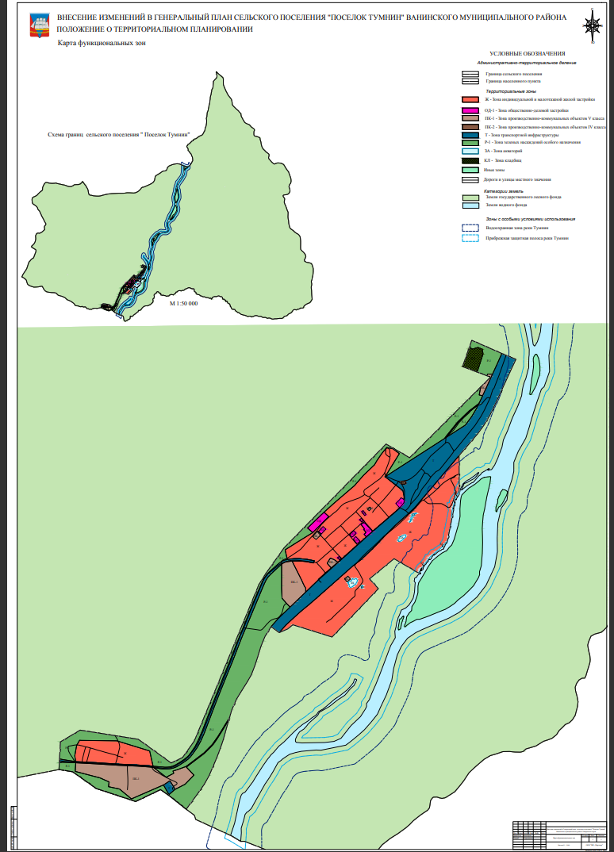

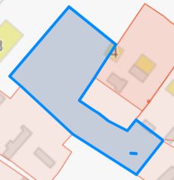

________________

Приложение № 2
к постановлению администрации Ванинского муниципального района Хабаровского края
от _______________ № _____





